Муниципальное автономное дошкольное образовательное учреждение «Детский сад №58»

**«Игры народов Пермского края»**

**С 19.08.2024г. – 25.08.2024г.**

Выполнила и провела Воспитатель: Четина Н.Ю. Захарова Е.А.

Группа №12

**Цель: Обогатить знания детей об играх Пермского края через игровую деятельность.**

**Русская народная игра «У медведя во бору»**

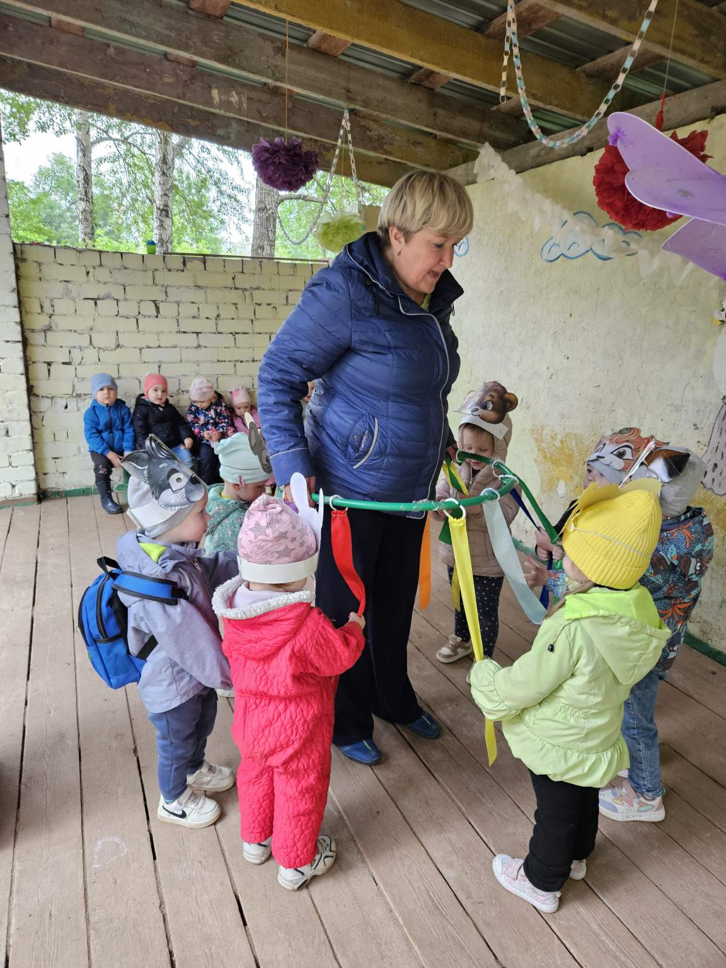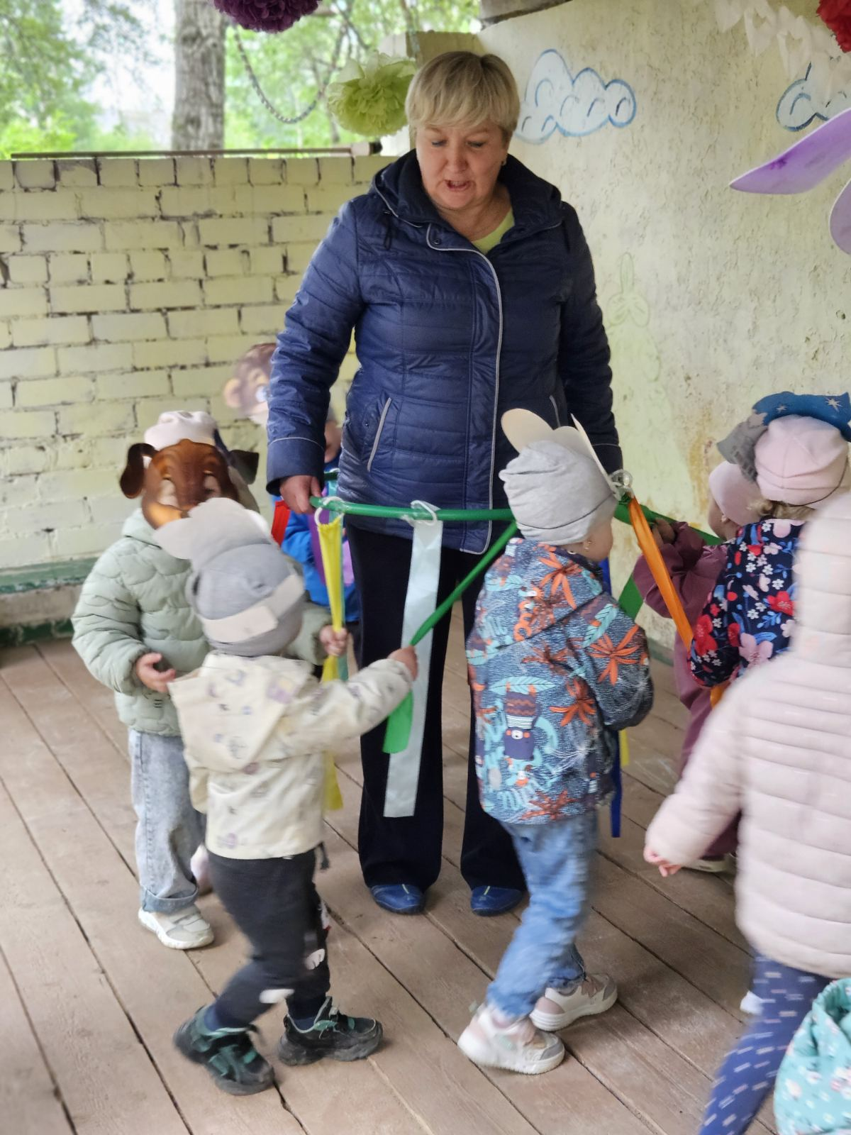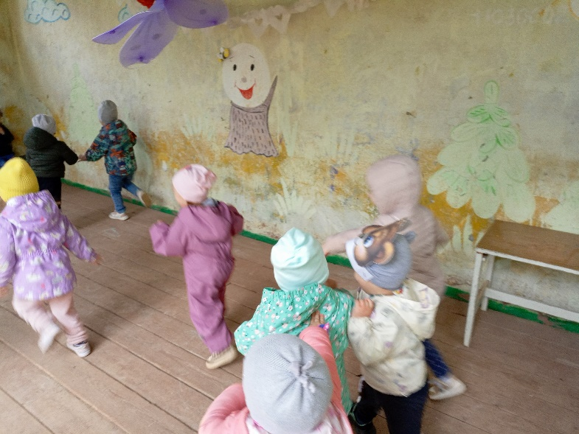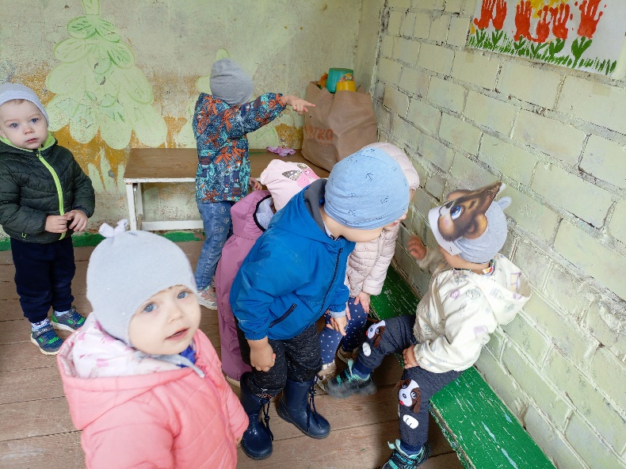 **Подвижная игра «Карусели»**

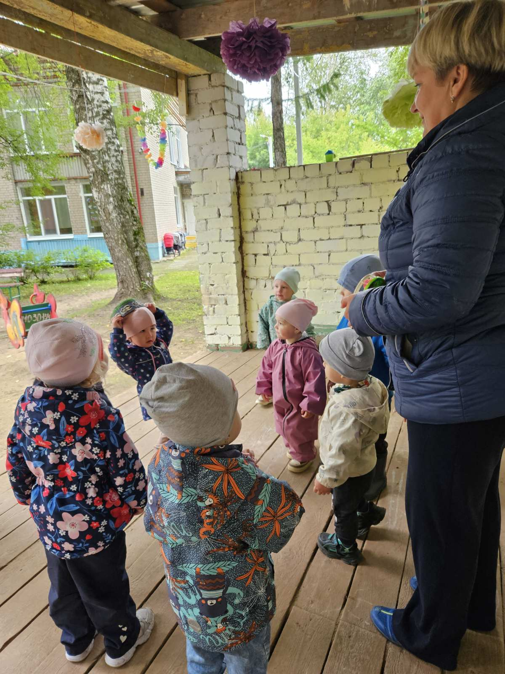**Татарская народная игра «Передай тюбитейку»**

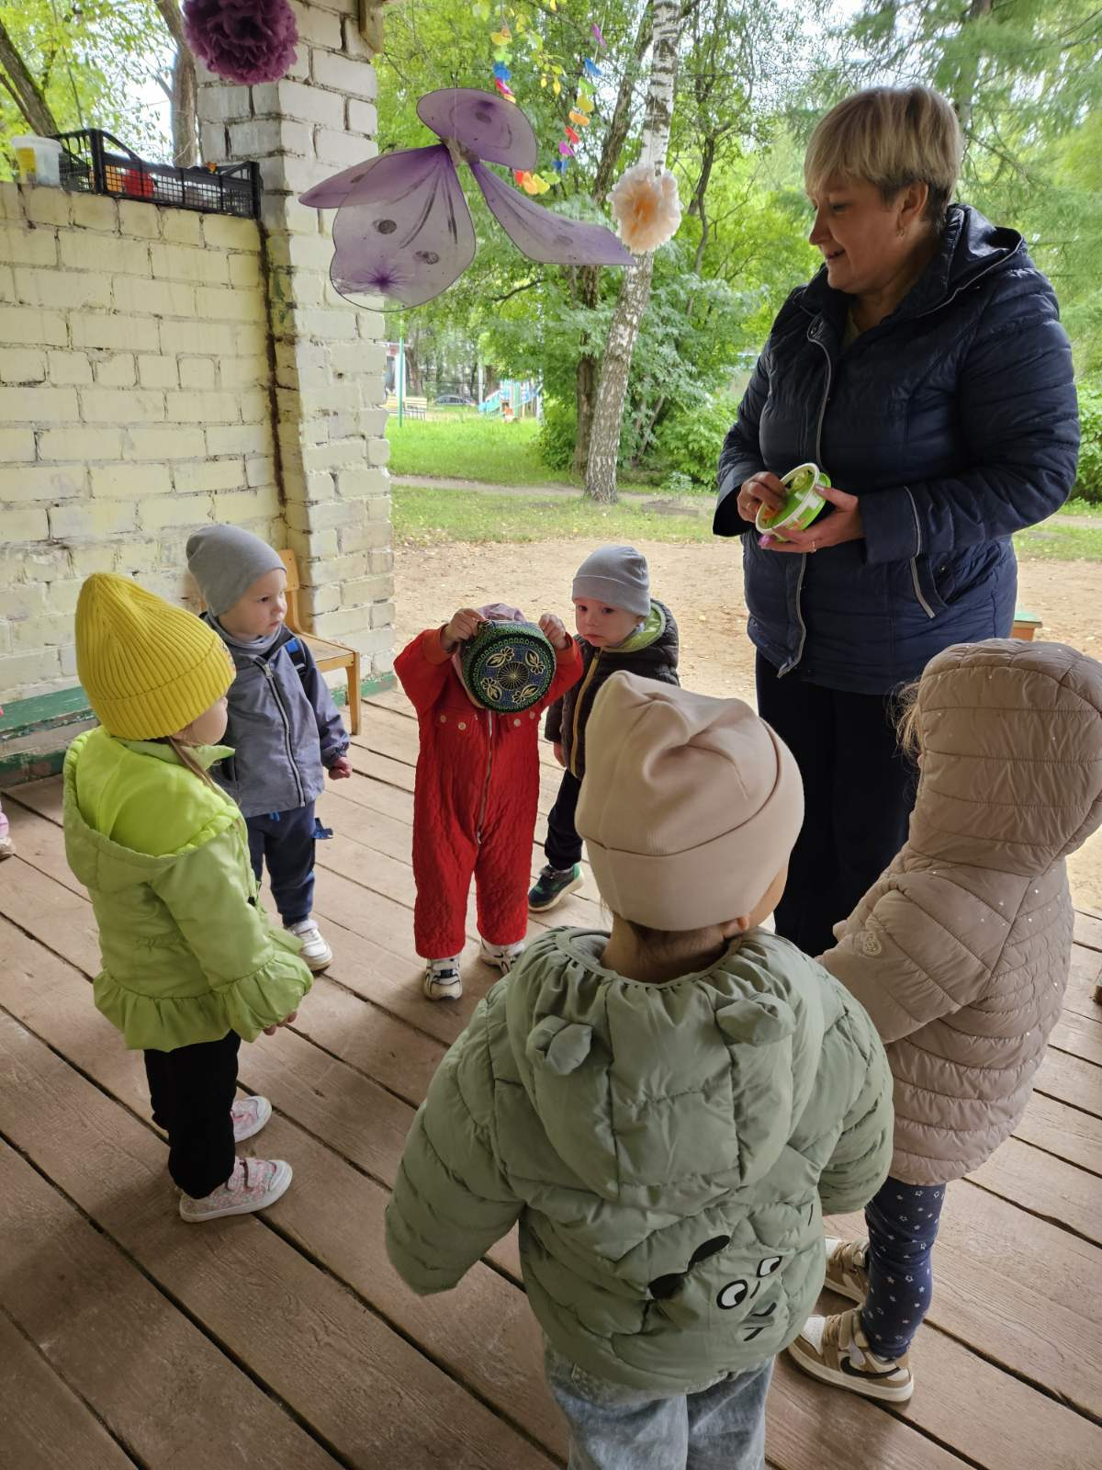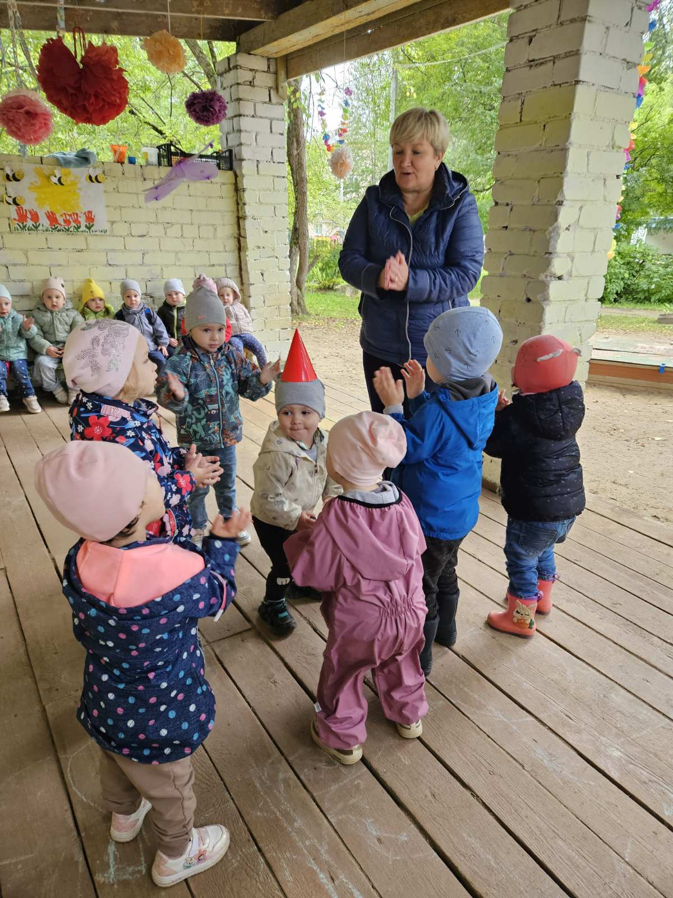

**Хороводная татарская игра «Колпачок – колпачок»**

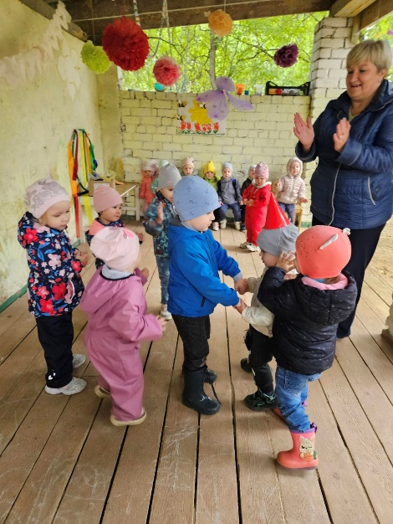

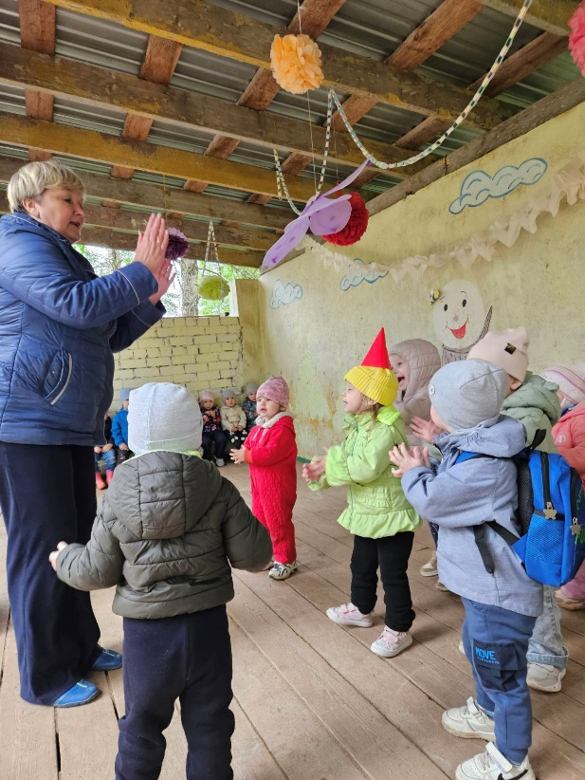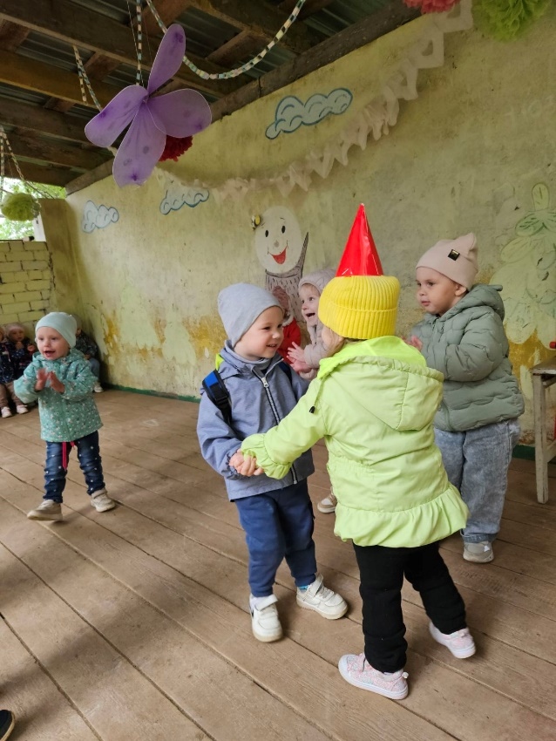

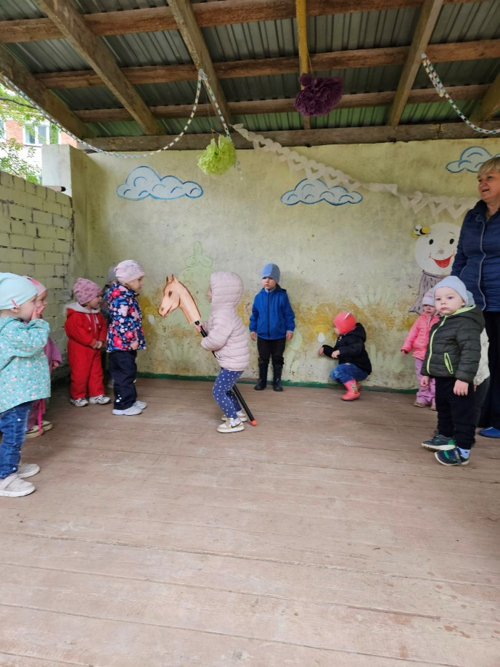**Татарская народная игра «Скачки на лошадях»**

